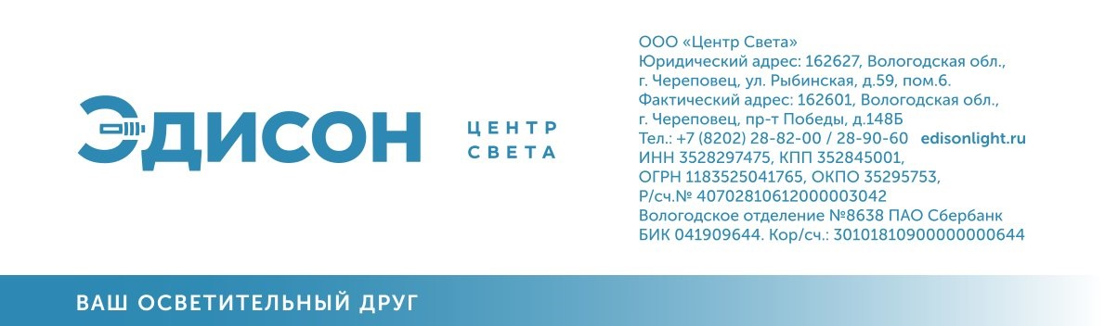

г. Череповец ООО «Центр Света»

Уведомление
о предстоящей реорганизации

Настоящим письмом уведомляем Вас о том, что в связи с планируемой реорганизации нашей компании, в ближайшее время ООО «Эдисон» будет присоединен к ООО «Центр Света» (ИНН 6950139065).
На текущий момент все необходимые регистрационные процедуры находятся в процессе оформления.
В связи с этим просим учитывать, что юридический адрес и реквизиты временно останутся неизменными до завершения процедуры реорганизации.
По окончанию всех юридических процедур, Вам будет отправлено «Уведомление о реорганизации».
Просим предоставить дополнительный список документов, необходимых для работы с юридическим лицом ООО «Центр Света(ИНН 6950139065).»

С Уважением, директор магазина Николаева Надежда Владимировна.

Директор магазина _________________ Николаева Н.В.
(подпись, М.П.)

